Естествознание.
Краткосрочный план урока № 18.
Предмет: Естествознание  Урок: 18 |  | Школа: средняя школа имени М.Макатаева
Дата: 20 января 2021г. |  | ФИО учителя: Шамсудинова Е.Н.
Класс: 1 В |  | Количество  присутствующих: |  | Количество  отсутствующих:
Раздел (сквозная тема): |  | Путешествия
Тема урока: |  | Как люди изучали космос
Цели обучения в соответствии с учебной программой: |  | 1.4.2.1 характеризовать астрономию как науку о космосе  1.4.2.2 описывать приборы и летательные аппараты для изучения космоса  1.1.2.1 проводить наблюдения за явлениями окружающего мира
Цели урока: |  | Познакомить учащихся со способами изучения космоса
Ход урока:
Этап урока/ Время | Действия педагога |  | Действия ученика |  | Оценивание | Ресурсы
1.Начало урока.  0-5 мин | 1.Создание положительного эмоционального настроя.  Прозвенел опять звонок  И закончился урок!  Вы, ребятки, отдохните,  Силы новой наберите.  Это нужно детворе  Для здоровья, при игре. |  | Приветствуют учителя. Организуют свое рабочее место, проверяют наличие индивидуальных учебных принадлежностей |  | ФО  Оценивание эмоционального  состояния | Музыка
2. Середина урока.  5 – 35 мин | 1.Актуализация жизненного опыта. Целеполагание.  (К) Работа в коллективе.  Изучение звёзд, Луны и Солнца помогло людям в древности совершить некоторые важные астрономические  открытия.  Работа над лексической и грамматической темой урока.  Подумай!!!  Первые открытия  Как ты думаешь, какие астрономические открытия были совершены первыми?  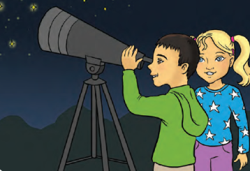  (К) Работа в коллективе  Следующие открытия  Какие ещё открытия сделал человек, наблюдая за Луной и Солнцем? Люди заметили, что некоторые группы звёзд образуют фигуры. Так человек научился ориентироваться и находить путь с помощью созвездий. Человек отметил, что Луна меняет свою форму. Появились первые лунные календари.  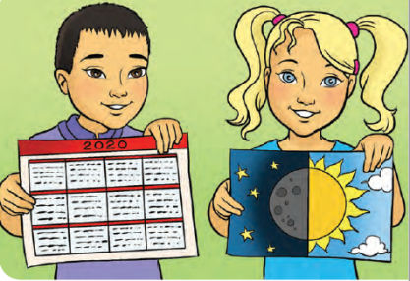  Календарь  Для чего в древние времена люди  использовали календарь? Со временем календари менялись. По ним люди научились предсказывать затмения, планировать земледельческие работы. После лунных календарей были изобретены более точные – солнечные.  (Г) Работа в группах.  Изучение космоса  Как люди изучают небесные тела?  Что они делают? Почему?  Запомни!!!  Астрономия изучает небесные тела, которые находятся на большом расстоянии от нашей планеты. Поэтому  наблюдение – основной метод получения информации о небесных  телах в астрономии.  (К) Физминутка  Песенка мартышки  Лучшие качели- гибкие лианы.  Это с колыбели знают обезьяны.  (Дети изображают качели: слегка пружинят в коленях, раскачивают руки вперёд-назад.)  Кто весь век качается,  Да-да-да! (хлопки)  (К) Работа с коллективом.  Исследуй  Найди информацию об астрономических открытиях древности. Нарисуй их. Расставь в правильном порядке.  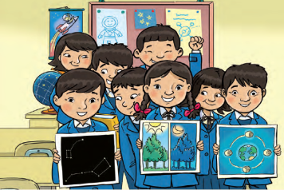  (И) Самостоятельная работа.  Задание 1.  Дескриптор:  - пронумеровать рисунки открытий в правильном порядке  - раскрась их и подпиши  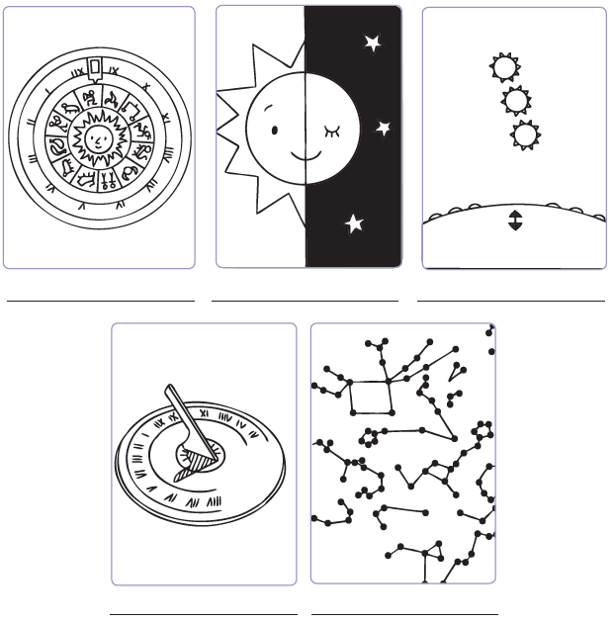  Критерии:  - нумеруют рисунки открытий в правильном порядке  - раскрашивают их и подписывают  Задание 2.  Дескриптор:  - отгадать зашифрованные слова, используя код  - нарисовать то, что было зашифровано  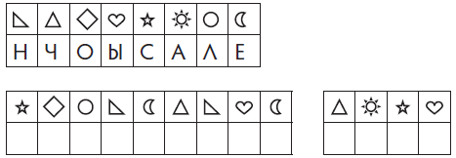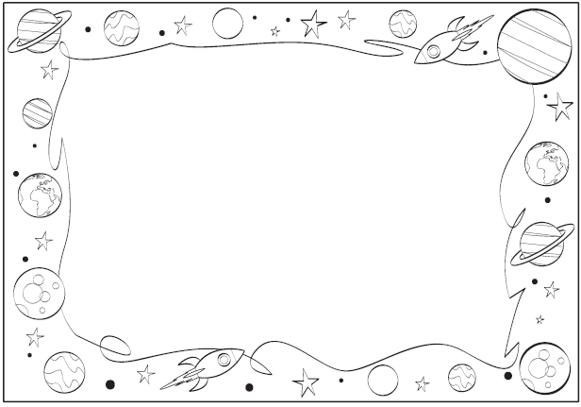  Критерии:  - отгадывают зашифрованные слова  -рисуют то, что было зашифровано |  | Учащиеся слушают учителя, отвечают на вопросы  Формулируют тему урока, определяют цель урока  Работают в коллективе, выполняют задания под руководством учителя.  Работают в группах, выполняют задания под руководством учителя.  Повторяют движения за учителем  Работают, самостоятельно выполняют проверку |  | ФО устное  ФО устное  ФО устное | Учебник  Тетрадь  Учебник  Доп. литература  Пропись  Карточки  Пропись
3. Конец урока.  35-40 мин | 7.Итог урока.  -Какую цель мы поставили на сегодняшнем уроке?  - Достигли ли мы этой цели?  - Какие затруднения были у вас на уроке?  - Что нужно сделать чтобы эти затруднения не  повторялись?  Рефлексия.  Предлагает оценить свою работу при помощи линейки  успеха.  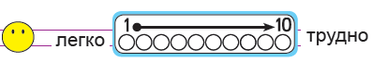 |  | Отвечают на вопросы учителя, оценивают сою деятельность на уроке |  | ФО устное | Картинки к рефлексии.

